

**COLEGIADO DE PEDAGOGIA**

**AS CONTRIBUIÇÕES DA TECNOLOGIA NO PROCESSO DE ENSINO APRENDIZAGEM REMOTA EMERGENCIAL: NO CONTEXTO DA COVID-19**

**FEIRA DE SANTANA – BAHIA**

**2021.2**

JÉSSICA CONCEIÇÃO DE JESUS

KAROLINE SILVA MARQUES

AS CONTRIBUIÇÕES DA TECNOLOGIA NO PROCESSO DE ENSINO APRENDIZAGEM REMOTA EMERGENCIAL: NO CONTEXTO DA COVID-19

Artigo apresentado como requisito parcial de avaliação para obtenção do grau de licenciado(a) em Pedagogia, no componente curricular Trabalho de Conclusão de Curso (TCC), sob coordenação da professora Msc. Claudene Ferreira Mendes Rios, junto ao Colegiado de Pedagogia, na Faculdade Anísio Teixeira.

Orientador(a): Prof. MSc. Ana Conceição Alves Santiago

FEIRA DE SANTANA – BAHIA

2021.2

**AS CONTRIBUIÇÕES DA TECNOLOGIA NO PROCESSO DE ENSINO APRENDIZAGEM REMOTA EMERGENCIAL: NO CONTEXTO DA COVID-19**

Jéssica Conceição de Jesus[1]

Karoline Silva Marques[2]

Ana Conceição Alves Santiago[3]

**RESUMO**

O presente artigo trata-se de uma pesquisa que tem como finalidade apresentar as contribuições da tecnologia no processo de ensino aprendizagem emergencial do ensino superior, no contexto da COVID-19, e analisar o uso dos recursos tecnológicos durante o ensino remoto, e na construção dos saberes pedagógicos ampliar o interesse dos educandos na busca da reestruturação do ensino, acompanhando a geração pragmática atual por meio dos suportes tecnológicos.Com essa pesquisa, procura-se obter a reflexão acerca da importância que a usabilidade dos recursos digitais durante as aulas remotas, bem como a compreensão de que tais recursos propiciam a interação, acesso à educação, autonomia, dinamiza o processo de ensino-aprendizagem e pontua a importância do professor como mediador do processo educativo mediante aulas remotas e ressalta que, o uso dos equipamentos no ambiente de aprendizagem visa aproximar os conteúdos acadêmicos com a realidade em que os educandos estão inseridos ,alcançando significativamente na formação do discentes, a fim de promover o dinamismo na metodologia de ensino ofertadas pelo docente durante o desenvolvimento dos estudantes.

**Palavras-chave:** Tecnologia. Recursos Tecnológicos. Ensino remoto emergencial.

**INTRODUÇÃO**

A educação dos indivíduos precisa estar alinhada ao novo contexto socioeconômico-tecnológico que proporcione que os alunos se apropriem dos conhecimentos científicos que as tecnologias viabilizam, bem como a forma transformadora e inovadora que a Tecnologia da informação e comunicação (TIC) promovem durante o processo formativo dos educandos.

Assim sendo, as instituições de ensino não devem permanecer alheias aos novos processos de formação com uso de suportes tecnológicos e a nova realidade do corpo social, sob a pena de desencontrar-se diante das reestruturações educacionais sofridas ao longo do tempo.

Nesse sentido, os discentes e docentes necessitam dominar as ciências tecnológicas para construção de saberes educacionais, usando-as de forma responsável e na finalidade de gerar e transmitir conhecimentos relevantes no que se refere ao processo de reorganização educacional durante as aulas remotas emergenciais.

A inquietação pelo desenvolvimento dessa pesquisa surgiu a partir da busca pela necessidade de explicitar que as contribuições fornecidas através das tecnologias propiciam na vida acadêmica dos educandos são indispensáveis, principalmente durante o processo formativo por meio das aulas remotas. Diante de tal exposto, é necessário pensar na busca pela preparação acadêmica com o viés inclinado para o entendimento de que, através da tecnologia, o acesso as informações atualizadas tornam-se cruciais para os indivíduos. Para que estes, se tornem sujeitos ativos no processo de ensino aprendizagem, que por sua vez, podem unir os conhecimentos dos livros didáticos com os saberes disponíveis por meios dos suportes tecnológicos e inclusivamente estimular as inquietações para a pesquisas de cunho acadêmico.

Por tudo isso, o processo educacional necessita acompanhar a nova geração que almeja praticidade para executar as demandas acadêmicas e deve estar associada a realidade em que os alunos estão inseridos e adaptadas as facilidades que as novas tecnologias propiciam no *lócus* escolar, ajustando-se as novas modelagens de ensino e cumprindo com os objetivos pedagógicos e tais reflexões mediante sua devida importância nos conduz a questão problema desta pesquisa: Quais as concepções estudantes de pedagogia, de uma Instituição de Ensino privada, acerca das contribuições das tecnologias no processo de ensinar e aprender remotamente no contexto da COVID-19? Com propósito de percorrer possíveis caminhos para superação da problemática identificada, esta pesquisa tem como objetivo geral: Analisar as concepções discentes acerca das contribuições das tecnologias nos processos de ensino e aprendizagem na modalidade remota durante o momento pandêmico, e como objetivos específicos: Contextualizar teoricamente sobre o uso das tecnologias no processo educacional; Conceituar o ensino remoto emergencial e seus impactos nos processos de ensino aprendizagem e analisar as possíveis contribuições do uso das tecnologias nos processos de ensino aprendizagem.

Durante esse estudo foi possível perceber que existem poucas publicações referentes a área da contribuição da tecnologia no processo de ensino aprendizagem remoto emergencial no contexto da COVID-19, pois a temática é muito recente. Assim, essa pesquisa busca contribuir significativamente no processo de construção científica do presente tema.

A tecnologia é crucial para avanços tecnológicos e estudos científicos que indubitavelmente fazem parte do cotidiano da sociedade e consequentemente agregam na construção de uma população informatizada e mais capacitada em aspectos tecnológicos que, se tornaram possíveis facilitadores primordialmente no processo educacional dos indivíduos.

Nesse sentido, a metodologia utilizada nessa pesquisa foi qualitativa descritiva, por meio de um questionário *on-line* distribuído para os alunos de uma instituição privada de ensino superior ,localizada no centro da cidade de Feira de Santana-BA e para que pudessem subsidiar as pesquisas os estudos foram fundamentados nas produções de autores como: Kenski (1993, 2003, 2007), Sancho (2006), Moran (2003, 2013), Litwuin (2004), Pinto (2006),Souza (2009), Teruya (2006), Maddox (1999) Freire (1996) na finalidade de embasar cientificamente a presente pesquisa.

Por fim, durante a produção do artigo foi possível perceber e refletir que através das análises dos dados e das ideias dos autores citados, que as contribuições das tecnologias para a reestruturação do ensino é de suma importância e facilita o acesso à educação, às informações pertinentes ao saberes pedagógicos , desenvolvimento da autonomia dos indivíduos durante a formação na modalidade remota, permite dinamizar as aulas, estabelece relação com a realidade da sociedade tecnológica atual e torna-se cada vez mais imprescindível para continuação do ensino remoto, mediante as restrições estabelecidas pelo Ministério da Saúde durante a pandemia do COVID-19 .

**1 TECNOLOGIA DA INFORMAÇÃO E COMUNICAÇÃO (TIC) E CONTEXTOS EDUCACIONAIS**

A tecnologia da informação e comunicação (TIC), tem total relação com educação, pois, através da tecnologia foi possível avançar em conhecimentos que são primordiais para educação e todo processo de formação discente e docente.

A tecnologia precisa ser um suporte para mediar os ensinamentos de maneira significativa na vida dos indivíduos. Assim, como afirma Paulo Freire: “O processo científico e tecnológico que não responde fundamentalmente aos interesses humanos, às necessidades de nossa existência, perde sua significação” (FREIRE,16, p.147).

As tecnologias na educação e no processo formativo necessitam ser mediadas com intencionalidade de construir e contribuir para uma formação democratizada e transformadora na sociedade, visando emancipar intelectualmente os educandos para uma sociedade conscientizada e em processo de desenvolvimento e fortalecimento educacional das habilidades e competências e principalmente a formação cidadã digna que, são de suma importância para uma formação significativa com auxílio das tecnologias a serviço das relações educacionais durante o processo de ensino aprendizagem.

Segundo Perrenoud (2000, p.125 apud ALVES et.al. 2000, p.02), “A escola não pode ignorar o que se passa no mundo, pois as novas tecnologias da informação e comunicação transformam espetacularmente não só a maneira de comunicação, mas de trabalhar, de decidir, de pensar”.

Diante dessa abordagem, é crucial salientar que o educador deve relacionar a realidade de mundo em que o educando está inserido, tendo em vista que, a sociedade atual é cercada de tecnologias e estas, devem servir de suporte para despertar ainda mais o interesse dos alunos nos conteúdos e aproximar professor/aluno durante o processo formativo. Com uso das tecnologias em sala de aula, esta deve, principalmente, ter a finalidade de ser utilizada de forma educativa e inovadora, revigorando o ambiente escolar e aumentando as possibilidades de dinâmicas a serem usadas durante aprendizagem, em decorrência das inúmeras oportunidades que as TIC podem proporcionar em sala de aula tanto para os professores, quanto para os alunos.

Massetto (2000 apud TEIXEIRA, 2000, p.03) “coloca que é possível concluir e dialogar sobre a tecnologia na educação escolar. Com efeito, a tecnologia apresenta-se como meio, instrumento para colaborar no desenvolvimento do processo de aprendizagem”.

Dessa forma, é possível dinamizar o ensino de diferentes formas através das tecnologias da informação e comunicação no *lócus* escolar, contribuindo como facilitador educacional ajudando na interação e desenvolvimento da aprendizagem dos alunos, oportunizando uma formação informatizada e interligada diretamente com a realidade da sociedade atual, que por sua vez ,é pragmática e evoluída no que diz respeito ao acesso as variadas tecnologias durante a construção de conhecimentos mediados pelo professor que, deve ser o mediador do processo educacional atentando-se ao uso adequados dos equipamentos tecnológicos durantes as aulas das metodologias e planejamentos coerentes, conduzindo os educandos a compreensão de que a tecnologia é o meio e não o fim do processo educacional ,a tecnologia por si só não alcança a formação significativa dos alunos, é necessário a mediação do educador em meio a busca pelos saberes acadêmicos . Desse modo, é valido ressaltar que, a tecnologia por sua vez, viabiliza acesso à educação incluindo indivíduos que tem dificuldades de acesso as instituições educacionais, buscando a inclusão, interação dos alunos e propiciando uma aprendizagem acadêmica significativa.

**2 ENSINO REMOTO EMERGENCIAL: CONTEXTOS**

Em março de 2020, a Organização Mundial de Saúde (OMS) declarou que o mundo vivia uma emergência de Saúde Pública, a pandemia do novo coronavírus (COVID-19), que é uma doença infecciosa, com altas taxas de transmissão, potencialmente grave, e distribuída em escala global (OPAS, 2020).

Portanto, números impactos foram causados em decorrência do COVID-19 e as consequências se estenderam em todos os países, todas as instituições educacionais foram obrigadas a encerrar as suas atividades na modalidade presencial, segundo as orientações do Ministério da Saúde, o ensino remoto emergencial deu início a uma prática pedagógica que passou a ser utilizada por essas instituições para transmitir as aulas remotamente, com esse fato os alunos passaram ter acesso e assistir as aulas diretamente de suas casas com uso das tecnologias, através das plataformas digitais.

Segundo Moreira e Schlemmer (2020, p. 08), “o modelo de educação, chamado de ‘ensino remoto ou aula remota’ é definido como ‘uma modalidade de ensino ou aula, que pressupõe o distanciamento geográfico de professores e estudantes [...]’”. Como possibilidade de continuidade ao processo de aprendizagem, o ensino remoto não trouxe dificuldades apenas para os alunos, como também para os professores que encontraram grandes desafios para exercer essa nova forma de ensino, pois, os professores procuram estratégias para oferecer a esses discentes incentivos, avaliações, métodos para uma aprendizagem mais eficaz e significativa, mesmo que à distância.

Nesse novo modelo de aprendizagem, a tecnologia vem ganhando espaço, oferecendo aos discentes a disponibilidade de poder assistir as aulas no formato *on-line* e com a permissão das instituições e professores, algumas aulas são gravadas e disponibilizadas para os alunos que, por algum motivo não participou da aula. Nesse impacto de restrições com a pandemia, a sociedade utilizou cada vez mais a tecnologia para o uso educacional e social.

Diante disso, com relação às instituições educacionais, os desafios são cada vez maiores, pois, estas instituições tiveram que adaptar os seus planejamentos para o ensino remoto, a fim de dar continuidade a formação educacional dos alunos em formato remoto. Conforme Conforto e Vieira (2015, p. 45):

A abundância de recursos e de conte dos físicos e digitais, aliada ampliação dos serviços de conexão móvel com a Internet, de armazenamento em nuvem e a evolução da telefonia celular, promoveram o surgimento de uma nova modalidade de educação, a Aprendizagem Móvel.

Os meios digitais vêm contribuindo significativamente e facilitando esse ensino remoto por meios de aplicativos como: Google Meet, Zoom, Classroom etc. vem oferecendo aos alunos o contato com a educação mesmo à distância. Portanto, a tecnologia tornou-se um grande suporte para a educação no contexto atual da COVID-19, dando continuidade na formação dos educandos e ao mesmo tempo seguindo às medidas de restrições e os protocolos de segurança do Ministério da Saúde.

**3 USO DAS TECNOLOGIAS DIGITAIS NO ENSINO REMOTO EMERGENCIAL: UM ESTUDO NO CURSO DE PEDAGOGIA**

Visando alcançar os objetivos propostos na presente pesquisa, a abordagem privilegiada é qualitativa descritiva a qual Richardson et al. (2008, p. 80) afirma:

[...] facilita descrever a complexidade de problemas e hipóteses, bem como analisar a interação entre as variáveis compreender e classificar determinados processos sociais, oferecer contribuições no processo de mudanças, criação ou formação de opiniões de determinados grupos e interpretações das particularidades dos comportamentos ou atitudes dos indivíduos.

Os sujeitos pesquisados foram alunos e alunas do curso de Pedagogia de uma Faculdade privada, localizada no centro da cidade de Feira De Santana-Bahia, e para recolha dos dados, foi enviado um questionário semiestruturado on-line, desenvolvido no *Google Forms*, para os discentes. Devido a necessidade do distanciamento social, acreditamos que este tenha se constituído o melhor dispositivo para a coleta, e posterior análise. Além de promover aos discentes acessos tecnológicos enquanto respondem a pesquisa e para que os educandos possam refletir sobre a importância dos recursos tecnológicos que, mesmo em meio ao período pandêmico viabilizou significativamente para a coleta de dados e construção desta pesquisa.

A escolha pelo questionário semiestruturado, como instrumento de pesquisa, se deu pela necessidade de nos permitir acessar o que os discentes pensam, entendem e almejam e acerca das contribuições da tecnologia durante o processo de ensino aprendizagem, bem como, foi possível analisar as subjetividades das respostas de cada aluno e tais foram respeitadas em sua integridade, e utilizadas para o fortalecimento das informações de cunho científico que fogem dos princípios que versam o senso comum.

3.1 A ANÁLISE DOS DADOS

Para levantamento de dados foi realizado um questionário semiestruturado, com 8 perguntas, na finalidade de obter respostas que fundamentassem cientificamente as contribuições da tecnologia no processo de ensino e aprendizagem no contexto da COVID-19, e para proteger a identidade dos sujeitos foram utilizados códigos e números como forma de identificação. A seguir será descrito as questões utilizadas durante a pesquisa.

No primeiro momento, procuramos saber algumas informações sobre os estudantes, como gênero e semestre em que estes se encontram matriculados. Desses dados, foi possível obter as seguintes informações:

I Gênero

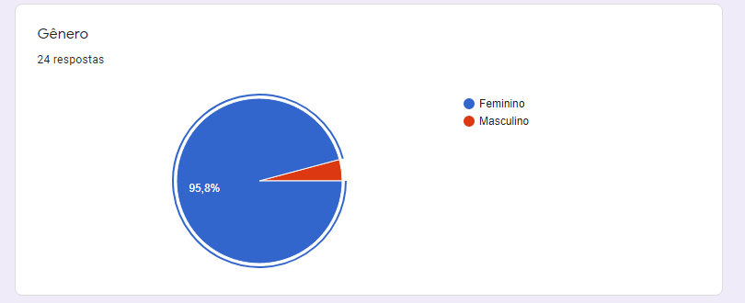

Dos 24 respondentes, 95,8% é constituído de pessoas que são do sexo feminino.

II Semestre

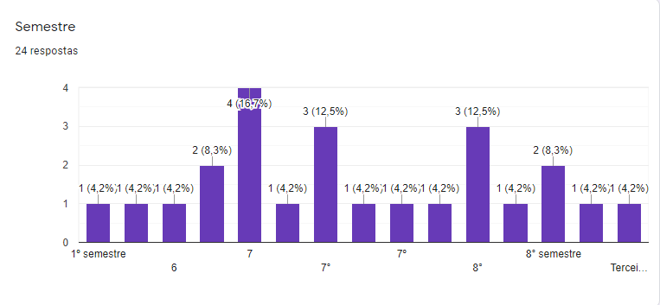

A maior parte dos respondentes encontram-se matriculados nos 7º e 8º semestres. Sendo assim, foi possível notar que os maiores afetados durante a pandemia foram os alunos do 7° e 8° semestre durante o contexto da COVID-19. Entretanto, com o uso das tecnologias como suportes capazes de transmitir as aulas remotas e propiciar a busca de conhecimentos acadêmicos e favoreceu substancialmente na formação dos discentes.

1ª Você estudou através do ensino remoto durante algum semestre?

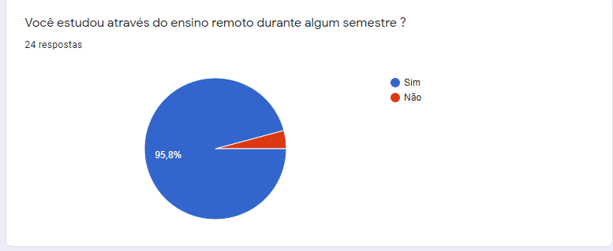

Portanto,95,8% dos alunos responderam que sim, estudaram no ensino remoto durante a pandemia e obtém propriedade para argumentar no questionário que visa analisar as contribuições da tecnologia durante o ensino remoto.

Mattos e Burnham (2005, p.2), em seu artigo EaD: Espaço de (in)formação/aprendizagem de professor-produtor expressam que:

[...] a Educação a Distância traz características próprias que impõe a necessidade de novas aprendizagens por parte de quem planeja, desenvolve e avalia, implicando inclusive na necessidade de que seja construída uma nova maneira de compreender o processo de ensino e aprendizagem.

Portanto, esta modalidade de ensino necessita ser construtiva e os discentes e docentes precisam compreender que deve haver adaptações e ajustes necessários para uma formação que visa emancipar intelectualmente os indivíduos alinhada com responsabilidades e compromisso na relação entre professor/aluno durante as aulas remotas.

2ª Você acha que o uso das tecnologias no ensino remoto durante a pandemia contribuiu significativamente para sua formação acadêmica? Justifique sua resposta.

“Sim, uma vez que o ensino remoto foi uma estratégia emergencial para que pudéssemos dar continuidade ao ensino mesmo de forma remota. Além disso, o ensino remoto nos mostrou que existem outras formas de ensino a não ser a tradicional. Diante disso, contribuiu sim para minha formação acadêmica, pois ficou mais do que provado a importância da tecnologia na nossa vida” (Entrevistada 1)

“Sim, o ser humano está em constante evolução e a tecnologia propícia ferramentas para avançarmos. Durante a pandemia, a tecnologia não só contribuiu para minha formação acadêmica, mas também para minha formação profissional” (Entrevistada 2)

Sim, a viabilidade dos horários, se a necessidade de locomoção deu tempo maior de proveito ao uso e aproveitamento das TICs, trouxe para a realidade atual possibilidades e desafios que serão com certeza utilizados por essa nova geração do contexto pandêmico. (Entrevistada 3)

Diante disso, é possível notar que as TIC propiciam aprendizagem de forma eficaz durante o ensino remoto, servindo de suporte para a busca de conhecimentos e aprimoramento educacional e profissional.

Todo conhecimento é fruto de alguma experiência que só se transforma num conhecimento pleno quando se converte em “autêntico” para aquele que aprendeu, isto é, quando adquire dimensão de significado ou vivência significativa. (COLL,1997, p.125)

Os educandos se constituem enquanto seres capazes de analisar, argumentar criticamente e compreender problemáticas que estão intrinsecamente relacionadas ao corpo social quando têm acesso a uma aprendizagem significativa e as aulas remotas foram imprescindíveis no momento pandêmico para a construção de uma formação que prioriza a educação significativa.

3ª Você sentiu que durante o ensino remoto sua aprendizagem foi comprometida de alguma forma? Justifique sua resposta.

Não, pelo contrário, me ajudou em diversos aspectos, principalmente no aproveitamento do tempo de estudo. (Entrevistada 1)

Não, trouxe para mim um novo aprendizado, a usabilidade e amplitude da modalidade. (Entrevistada 2)

Não, precisamos manter o foco independente se é ensino remoto ou não. (Entrevistada 3)

Diante de tal exposto, é notório que as contribuições das Tic na educação foram fundamentais, não só para os assuntos ministrados pela faculdade, mas, também para aprendizagem de que a usabilidade dos recursos fornecidos pelas tecnologias faz parte da atual geração pragmática que, está interligada durante a maior parte o seu cotidiano com aparelhos tecnológicos que visam facilitar as atividades humanas.

4ª O uso das TIC na educação é eficaz na formação cidadã e na construção de saberes? Justifique sua resposta

Sim, são diversos recursos tecnológicos que podemos usar para a construção da aprendizagem como por exemplo os jogos educativos que podemos elaborar, inovando e promovendo para o aluno uma forma de aprendizagem mais dinâmica. (Entrevistada 4)

Sim, desde que seja desenvolvida uma parceria entre aluno e professor, de modo que saiba que esse modelo possui características diferentes e precisam ser pensadas aulas que chamem atenção e auxilie o aprender de forma significativa. (Entrevistada 5)

Sim, a dura realidade são as dificuldades de acesso por todos, algo que ainda não faz parte da realidade brasileira, mas contribuiu para a construção de desenvolvimento de saberes e responsabilidades diante do uso das Tic. (Entrevistada 6)

Para Tekura (2006, p.94) “as ferramentas tecnológicas favorecem o acesso a coleta de informações, textos, mapas e que todo acesso rápido a informação contribui para melhorar o ensino”. Logo, podemos analisar que o uso das tecnologias pode ser utilizado de maneiras eficazes no que tange ao aprendizado dos indivíduos, desde que seja utilizada para a construção dos conhecimentos educativos e que possam auxiliar durante esse processo de aprendizagem de cada aluno.

Portanto, é importante que os professores comuniquem aos seus discentes a maneira correta de utilizar TIC e assim será possível estar desenvolvendo os seus conhecimentos e saberes de forma significativa. Diante disso, pode-se perceber que, por meio da TIC podem ser realizadas diversas formas de saberes, como foi citado pela primeira entrevistada, que afirma que a aprendizagem pode ser adquirida por meio dos jogos educativos e desenvolvida dinamicamente e gerando mais oportunidades para os professores e alunos trocarem experiências em sala de aula durante o uso das tecnologias como suporte educacional.

5ª Com base em suas experiências, o uso das tecnologias contribui para construção de autonomia dos estudantes? Justifique sua resposta.

“Sim, o conhecimento está além das páginas e PDF’s, e a tecnologia é um meio de enriquecimento cada vez mais utilizado pelos estudantes, seja com documentários, artigos, até mesmo por desenhos / filmes (que durante sua jornada, saberá vê com um olhar minucioso e diferente “(Entrevistada 6)

“Sim, pois através da tecnologia podemos utilizar ferramentas importantes para a construção e desenvolvimento dos saberes na área tecnológica, desta forma dar a autonomia ao estudante para desenvolver suas atividades.”

(Entrevistada 7)

Sim, é possível aprender de forma efetiva utilizando os recursos tecnológicos, acredito que agora a melhor forma de tornar uma aprendizagem mais dinâmica é seguindo o formato híbrido de ensino” (Entrevistada 8)

Conforme Litto e Formiga (2009), A tecnologia proporciona grandes contribuições no processo de ensino aprendizagem, assim desenvolvendo uma significativa aprendizagem para aqueles que buscam o saber, com isso é enfatizado que a tecnologia proporciona conhecimentos diversificados para todos os estudantes que pretendem almejar o seu maior aprendizado tornando essencial a busca por capacitação para a vida futura.

Sendo assim, através do uso da TIC, os estudantes passaram a ter um olhar mais sensível para o seu processo de aprendizagem e formação acadêmica já que ela possibilita diversas formas de conhecimentos por meio da comunicação, do acesso a cada experiência alcançada, com esse fato os estudantes passaram a ter a sua própria autonomia e passaram a procurar, observar, a conhecer, praticar e adquirir essas informações e transformar em conhecimentos.

Assim durante as aulas passaram a ser alunos ativos, mais confiantes, mostrando a sua capacidade e segurança em desenvolver essa autonomia que por meio da tecnologia desenvolveu esses conhecimentos educativos que foram adquiridos durante a pandemia do COVID-19.

6ª Você considera o uso das plataformas digitais como: *Classroom,Google Meet,Google* formulário e entre outros, são indispensáveis durante o ensino remoto?

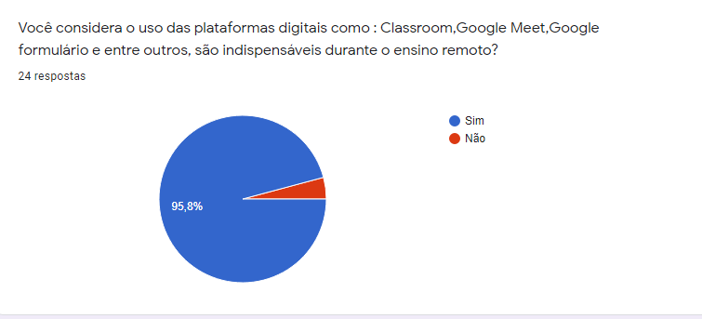

Diante disso, podemos afirmar que a maioria dos 24 entrevistados votaram que sim, que os aplicativos e plataformas digitais são indispensáveis para o processo formativo durante o ensino remoto, sendo 95,8% de confirmação da eficácia de tais suportes tecnológicos. Portanto, com o uso dos aplicativos como “Google Meet” por exemplo, foi possível professor e aluno durante as aulas ao vivo, trocarem conhecimentos, e sentirem-se mais próximos da realidade de sala de aula, mesmo que através de uma tela de computador ou celular.

Os recursos tecnológicos podem oferecer uma grande contribuição para aprendizagem, além de valorizar o professor que, ao contrário do que possa vir a pensar, poderá ensinar com maior segurança e estará mais próximo da realidade extraclasse do aluno, (SOUZA E PATARO, 2009, p.18)

As plataformas digitais proporcionam a interação entres os alunos e os professores, dinamizando a usabilidade dos recursos a seu favor e transformando durante o uso das tecnologias uma aprendizagem que está intrinsicamente conectada a realidade dos alunos que, cada vez mais fazem uso de plataformas digitais em suas atividades extraclasse e torna possível a continuação da aprendizagem mesmo durante o contexto pandêmico da COVID-19.

7ª Você considera que o uso da tecnologia durante o processo de ensino aprendizagem possibilitou uma formação mais dinâmica?

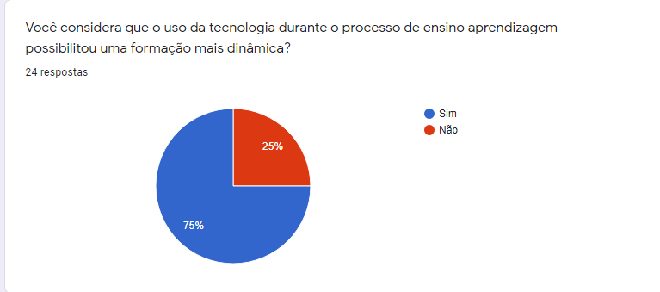

Diante disso, durante a coleta de dados foi possível afirmar que 75% dos alunos acreditam que a tecnologia durante o ensino remoto possibilitou uma formação mais dinâmica. Assim como afirma SOUZA e PATARO:

“É fundamental que o professor reflita sobre a realidade respondendo a sua prática, para que possa fornecer as ferramentas motivadoras ao aluno e, desta forma, ajudá-lo a construir o conhecimento”. (SOUZA e PATARO,2009. p.18)

Isto posto, é indispensável que o educador dialogue a realidade dos alunos com a sua prática docente, a fim de disponibilizar recursos que interajam com o saber pedagógico e fomente a busca pela produção do conhecimento dos educandos, tendo em vista que, enquanto educadores necessitam se posicionar como mediadores no processo transformador que a educação ocupa na sociedade.

8ª Durante as aulas remotas você considerou que o uso das tecnologias de forma educacional contribuiu para a sua formação enquanto ser crítico e reflexivo? Justifique sua resposta.

Sim, eu consegui ampliar minha visão de ensino que foi muito além da sala de aula presencial. Consegui ter um olhar mais sensível para as pessoas que não tem costume em manusear ferramentas digitais. Conseguir desenvolver pensamentos, críticas e reflexões sobre as aulas remotas durante a pandemia. (Entrevistada 9)

Sim, precisamos nos adaptar às mudanças, pois só assim conseguimos fazer parte desse movimento de transformação na maneira de ensinar e aprender, e construir as nossas reflexões sobre essas práticas e as práticas do dia a dia. (Entrevistada 10)

Sim, pude repensar a didática dos professores, as contribuições da tecnologia e como ainda precisamos evoluir para que haja uma democratização do acesso as tecnologias. (Entrevistada 11)

Segundo Vilaça & Araújo (2016, p.165), “ao falar de educação escolar e o uso de novas tecnologias deve-se levar em conta a relação que há entre comunidade, alunos e professores por meio dessas ferramentas, enfatizando que seu uso não é indiferente às suas vivencias e saberes”.

Por conseguinte, a tecnologia contribui diretamente para a formação educacional dos estudantes durante esse período pandêmico, através do uso das TIC os estudantes passaram a ter aulas virtuais para dar continuidade a sua formação, as salas de aulas se tornaram distantes, Entretanto, a comunicação, o processo de aprendizagem entre professor/ aluno tornou-se prática diária por meio da tecnologia, que formaram indivíduos capazes de compartilhar os seus conhecimentos e de desempenhar as suas experiências educacionais.

Durante o processo formativo, o diálogo presente e a troca de informações educativas puderam agregar para a formação de seres capazes de opinar, de se alto regular e avaliar, passaram a usar a TIC a seu favor, na busca aprendizagens, discentes passaram a alcançar degraus de informações que ampararam expressivamente para a sua vida acadêmica e profissional

**4 CONSIDERAÇÕES FINAIS**

A partir desse trabalho constata-se que as contribuições da tecnologia no processo de ensino aprendizagem no contexto da COVID-19, vem colaborando significativamente para formação acadêmica, mesmo diante das inúmeras adversidades enfrentadas durante o período pandêmico, foi possível notar que as TIC são indispensáveis durante as aulas remotas.

Pôde-se observar que, por meio das atividades que proporcionam a usabilidade de equipamentos tecnológicos durante as aulas que, tais tecnologias viabilizam a acessibilidade dos discentes as informações, desenvolve autonomia, possibilita a socialização mesmo que à distância, desenvolve habilidades no que tange a funcionalidades de suportes tecnológicos, fomenta a curiosidade na busca de conhecimentos acadêmicos e provoca a criatividade dos indivíduos.

Este trabalho teve o objetivo de contribuir para a compreensão de que é crucial o uso das tecnologias durante a formação acadêmica do ser crítico e reflexivo, bem como a conscientização de que para além dos livros didáticos a existência das tecnologias pode ser utilizada a favor dos alunos.

Nesse sentido, observou-se através desse trabalho que o uso das TIC vem avigorando a qualidade de ensino durante as aulas remotas, auxiliando a busca dos saberes educacionais e estimulando o uso dos recursos tecnológicos para participação e aprendizagem dos discentes respeitando as propostas pedagógicas.

**REFERÊNCIAS**

FREIRE, Paulo. **Pedagogia da Autonomia:** saberes necessários à prática educativa. São Paulo: Paz e Terra (Coleção Leitura), 1996.

In: ______; HERNÁNDEZ, Fernando. **Tecnologias para transformar a educação.** Tradução Valério Campos. Porto Alegre: Artmed, 2006, p. 15-42.

KENSKI, Vani Moreira. **Educação e tecnologias**: o novo ritmo da informação. Campinas:

Papirus, 2007.

KENSKI, Vani Moreira. **Tecnologias e ensino presencial e a distância**. 4.ed. Campinas: Editora Papirus, 2003. 157 p.

LÈVY, P. As tecnologias da inteligência: o futuro do pensamento na era da informática. Rio de Janeiro: Editora 34, 1993.

LITTO, Frederic M.; FORMIGA, Marcos. **Educação à distância** – o estado da arte. SãoPaulo: Pearson Education do Brasil, 2009.

LITWUIN, Edith (Org.). **Tecnologia educacional**: política, história e propostas. 3. ed. Porto Alegre: Artemed, 2004

MORAN, José Manuel. Ensino híbrido:______. **Novas Tecnologias e Mediação Pedagógica.** 21. ed. Campinas: Papirus, 2013.

MORAN, josé e BARBOSA, Alexandre. Novas tecnológicas estão mudando radicalmente ambiente escolar. Disponível em: <http://redeglobo.globo.com/globoeducacao/noticia/2013/06/novas-tecnologias-ja-estao-mudando-radicalmente-o-ambiente-escolar.html> Acesso em 10 outubro. 2021

MOREIRA, J. A.; SCHLEMMER, E. Por um novo conceito e paradigma de educação digital onlife.   
Revista UFG, v. 20, 2020.

PINTO, Álvaro Vieira. **O conceito de tecnologia**. Rio de Janeiro: Contraponto, 2005, 2v.

SANCHO, J.M. Tecnologias da informação e comunicação a recursos educativos. In: SANCHO, J.M. et al. Tecnologias para transformar a edu- cação. Trad. de Valério Campos. Porto Alegre: ARTMED, 2006. p. 15-41.

|  |  |
| --- | --- |
|  |  |

SANCHO, Juana Maria. De tecnologias da informação e comunicação a recursos educativos.

SANCHO, Juana Maria. De tecnologias da informação e comunicação a recursos educativos.

SOUZA, Roberto de, Joami. PATARO, P.R.M. Vontade de saber matemática. 1a Ed. São Paulo: FTD, 2009

TERUYA, Teresa Kazuko. Trabalho e educação na era midiática: um estudo sobreo mundo do trabalho na era da mídia e seus reflexos na educação. Maringá, PR:Eduem, 2006.

1. Aluna do curso de Pedagogia da FAT. E-mail: conceicaojessica44@gmail.com
2. Aluna do curso de Pedagogia da FAT. E-mail: karollmarquess77@gmail.com
3. Professora orientadora deste Trabalho de Conclusão de Curso no semestre 2021.2.

   E-mail:ana.conceicao@fat.edu.br